ОКП 42 1882



Датчик температуры ТФ-2С
Паспорт
ЦТКА.304559.099 ПС
1 Основные сведения об изделии
1.1 Датчик температуры ТФ-2C (далее – термодатчик), предназначен для преобразования изменения температуры контролируемой среды в перемещение (ход) чувствительного элемента (сильфона).
1.2 Термодатчики являются комплектующими изделиями, применяемыми в блоках автоматов для газовых водогрейных котлов.
1.3 Вид климатического исполнения – УХЛ, категория размещения – 4.2 по ГОСТ 15150-69.
1.4 Термодатчик относится к невосстанавливаемым, однофункциональным изделиям.

2 Основные технические данные
2.1 Условное обозначение термодатчика, тип чувствительного элемента, рабочий ход толкателя соответствуют указанным в таблице 1.
Таблица 1
Условное обозначение  термодатчика | Обозначение  по конструкторскому документу | Тип  чувствительного элемента | Рабочий ход толкателя,  мм
ТФ-2С | ЦТКА.304559.099 | Сильфон | от 1,7 до 2,0
ТФ-2С01 | ЦТКА.304559.100 | Сильфон | от 1,7 до 2,0

2.2 Пределы температуры регулирования термодатчиков:
– нижний – (40±2) ºС;
– верхний – (90±2) ºС.
В интервале данных температур толкатель должен совершить рабочий ход в пределах, указанных в таблице 1.
2.3 Термодатчики устойчивы к температуре окружающего воздуха от 1 до 50 ºС.
2.4 Циклический ресурс термодатчиков должен быть не менее 100000 циклов, при ходе толкателя от 0 до 0,5 мм.
2.5 Габаритные и присоединительные размеры, дистанционность термодатчика соответствуют приведенным в приложении А.
2.6 Масса термодатчиков не более 0,1 кг.
2.7 Средняя наработка на отказ – на менее 80 000 ч.
2.8 Средний срок службы – не менее 12 лет.
3 Комплектность
3.1 Комплект поставки должен соответствовать указанному в таблице 2.
Таблица 2
Обозначение  документа | Наименование и условное  обозначение | Количество
ЦТКА.304559.099 или  ЦТКА.304559.100 | Датчик температуры ТФ-2С или  датчик температуры ТФ-2С01 | Согласно  заказа
ЦТКА.304559.099 ПС | Паспорт
Примечание – Паспорт оформляется на партию одновременно поставляемых изделий в один адрес.

4 Указания по эксплуатации

4.1 Меры безопасности
4.1.1 Монтаж и демонтаж термодатчиков должен проводиться в соответствии с общими требованиями безопасности на блок автоматики для газовых водогрейных котлов при отсутствии давления контролируемой среды.
4.1.2 К работе по монтажу, проверке термодатчика допускаются лица, имеющие необходимую квалификацию и прошедшие инструктаж по технике безопасности на блок автоматики для газовых водогрейных котлов.
4.2 Размещение, монтаж, подготовка к работе
4.2.1 Термодатчик установить в блок автоматики газового водогрейного котла согласно присоединительным размерам, приведенным в приложении А.
4.2.2 При установке термобаллона не прилагать к гайке крутящий момент более 30 Н˙м (3,0 кгс˙м).
4.3 Допускается воздействие со стороны рычагов блока автоматики усилением не более 180 Н (18 кгс) на сильфон ТФ-2С, ТФ-2С01.

5 Сведения о консервации и упаковке
5.1 Вариант противокоррозионной защиты – В3-0, вариант упаковки – ВУ-1 по ГОСТ 9.014-78.
5.2 Условия хранения 4 (Ж2) по ГОСТ 15150-69.
Приложение А
(обязательное)
Габаритные и присоединительные размеры

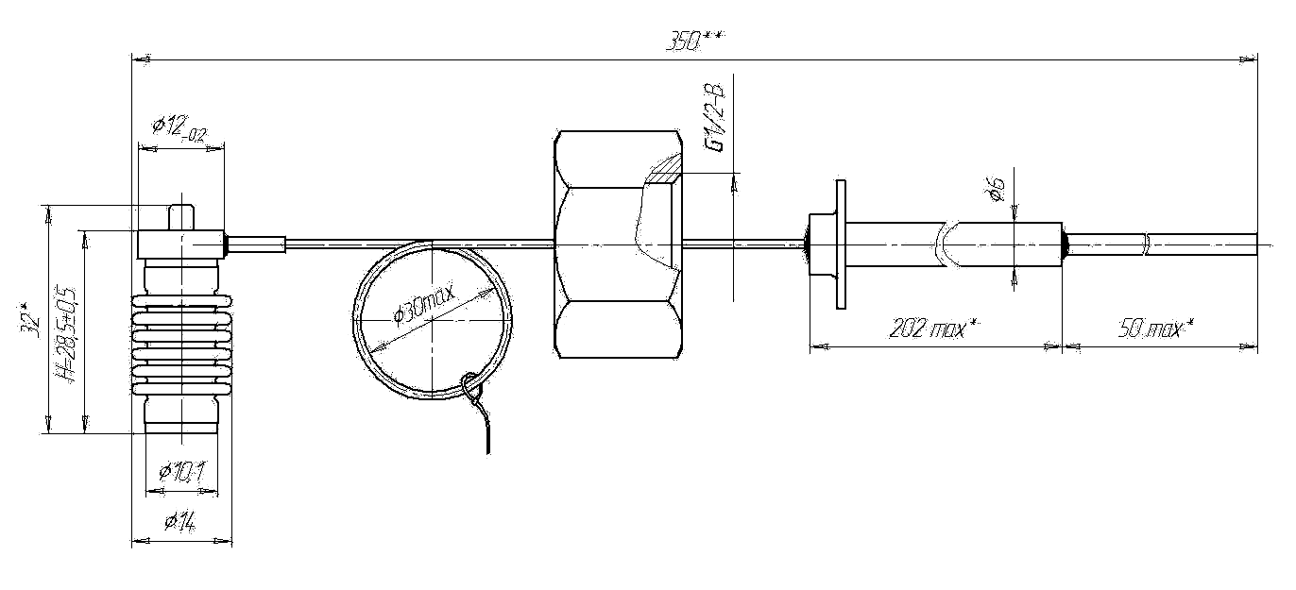

Рисунок А.1 – Габаритные и присоединительные размеры
датчика температуры ТФ-2С

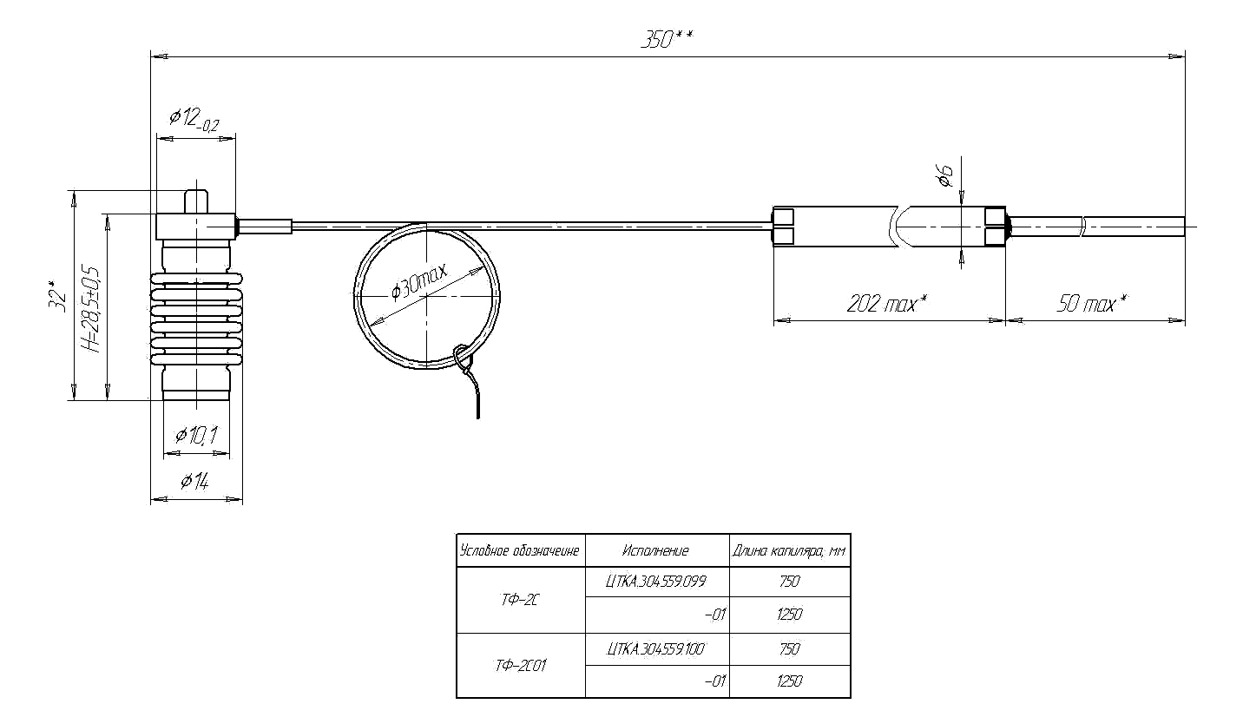

Рисунок А.2 – Габаритные и присоединительные размеры
датчика температуры ТФ-2С01

